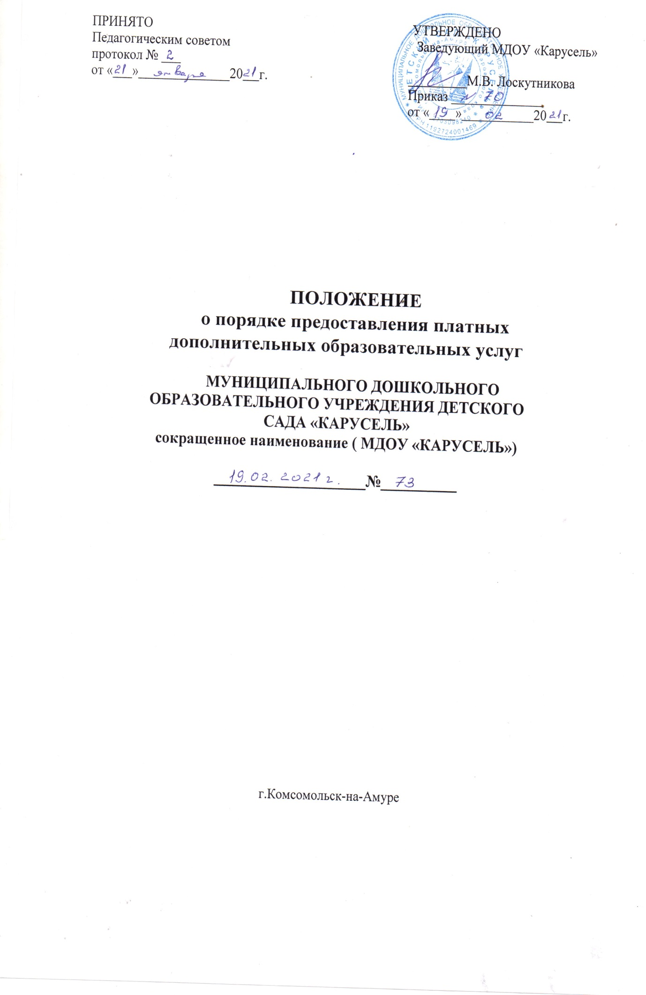

- Общие положения
Настоящее положение о порядке оказания платных дополнительных образовательных услуг МДОУ «Карусель» (в дальнейшем Положение) разработано в соответствии с Федеральным законом от 29.12.2012 № 273-ФЗ «Об образовании в Российской Федерации», с Постановлением Правительства Российской Федерации от 15.09.2020 № 1441 «Об утверждении правил оказания платных образовательных услуг», с Уставом МДОУ «Карусель» (в дальнейшем Учреждение).
Понятия, используемые в Положении, означают:
«Заказчик» - физическое и (или) юридическое лицо, имеющее намерение заказать либо заказывающее платные образовательные услуги для себя или иных лиц на основании договора;
«Исполнитель» - учреждение, осуществляющее образовательную деятельность и предоставляющее платные образовательные услуги обучающемуся;
«Недостаток платных образовательных услуг» - несоответствие платных образовательных услуг обязательным требованиям, предусмотренным законом либо в установленном им порядке, или условиям договора (при их отсутствии или неполноте условий обычно предъявляемым требованиям), или целям, для которых платные образовательные услуги обычно используются, или целям, о которых исполнитель был поставлен в известность заказчиком при заключении договора, в том числе оказания их не в полном объеме, предусмотренном образовательными программами (частью образовательной программы);
«Обучающийся» - физическое лицо, осваивающее образовательную программу;
«Платные образовательные услуги» - осуществление образовательной деятельности по заданиям и за счет средств физических и (или) юридических лиц по Договорам об образовании, заключаемым при приеме на обучение (далее- Договор);
Платные образовательные услуги не могут быть оказаны вместо образовательной деятельности, финансовое обеспечение которой осуществляется за счет бюджетных ассигнований федерального бюджета, бюджетов субъектов Российской Федерации, местных бюджетов. Средства, полученные исполнителями при оказании таких платных образовательных услуг, возвращаются лицам, оплатившим эти услуги.
Организации, осуществляющие образовательную деятельность за счет бюджетных ассигнований федерального бюджета, бюджетов субъектов Российской Федерации, местных бюджетов, вправе осуществлять за счет средств физических и (или) юридических лиц платные образовательные услуги, не предусмотренные установленным государственным или муниципальным заданием либо соглашением о предоставлении субсидии на возмещение затрат, на одинаковых при оказании одних и тех же услуг условиях.
Отказ заказчика от предлагаемых ему платных образовательных услуг не может быть причиной изменения объема и условий уже предоставляемых ему исполнителем образовательных услуг.
Исполнитель обязан обеспечить заказчику оказание платных образовательных услуг в полном объеме в соответствии с образовательными программами (частью образовательной программы) и условиями договора.
Исполнитель вправе снизить стоимость платных образовательных услуг по договору с учетом покрытия недостающей стоимости платных образовательных услуг за счет собственных средств исполнителя, в том числе средств, полученных от приносящей доход деятельности, добровольных пожертвований и целевых взносов физических и (или) юридических лиц. Основания и порядок снижения стоимости платных образовательных услуг устанавливаются локальным нормативным актом и доводятся до сведения заказчика и (или) обучающегося.
Увеличение стоимости платных образовательных услуг после заключения договора не допускается, за исключением увеличения стоимости указанных услуг с учетом уровня инфляции, предусмотренного основными характеристиками федерального бюджета на очередной финансовый год и плановый период.
Учреждение вправе, при наличии необходимых условий, оказывать воспитанникам, населению, юридическим лицам на договорной основе платные услуги, в том числе

дополнительные образовательные услуги, не предусмотренные муниципальным заданием – обучение по дополнительным общеразвивающим программам.
Учреждение имеет право привлекать сторонние организации, имеющие лицензии на образовательную деятельность, для оказания платных дополнительных образовательных услуг.
- Информация о платных образовательных услугах, порядок заключения договоров.
Исполнитель обязан:
Зачислить Обучающегося, выполнившего установленные законодательством Российской Федерации, учредительными документами, локальными нормативными актами Исполнителя условия приема, в качестве обучающегося по очной форме обучения
Довести до Заказчика информацию, содержащую сведения о предоставлении платных образовательных услуг в порядке и объеме, которые предусмотрены Законом Российской Федерации «О защите прав потребителей» и Федеральным законом «Об образовании в Российской Федерации».
Организовать и обеспечить надлежащее предоставление образовательных услуг, предусмотренных разделом I настоящего Договора. Образовательные услуги оказываются в соответствии с учебным планом, в том числе индивидуальным (при его наличии у Обучающегося), и расписанием занятий Исполнителя.
Обеспечить Обучающемуся предусмотренные выбранной образовательной программой условия ее освоения, а также специальные условия при необходимости (в случае если Обучающийся является лицом с ограниченными возможностями здоровья или инвалидом).
Сохранить место за Обучающимся в случае пропуска занятий по уважительным причинам (с учетом оплаты услуг, предусмотренных разделом I настоящего Договора).
Принимать от Заказчика плату за образовательные услуги.
Обеспечить Обучающемуся уважение человеческого достоинства, защиту от всех форм физического и психического насилия, оскорбления личности, охрану жизни и здоровья.
Заказчик обязан:
Своевременно вносить плату за предоставляемые Обучающемуся образовательные услуги, указанные в разделе I настоящего Договора, в размере и порядке, определенных настоящим Договором, а также предоставлять платежные документы, подтверждающие такую оплату.
Извещать Исполнителя о причинах отсутствия на занятиях Обучающегося в случае, если у Обучающегося отсутствует такая возможность.
Обучающийся обязан соблюдать требования, установленные в статье 43 Федерального закона от 29 декабря 2012 г. № 273-ФЗ «Об образовании в Российской Федерации», в том числе:
Выполнять задания для подготовки к занятиям, предусмотренным учебным планом, в том числе индивидуальным.
Обучаться в образовательной организации по образовательной программе с соблюдением требований, установленных учебным планом, в том числе индивидуальным (при его наличии у Обучающегося), Исполнителя.
Соблюдать требования учредительных документов, правила внутреннего распорядка и иные локальные нормативные акты Исполнителя.
- Ответственность исполнителя и заказчика.
За неисполнение либо ненадлежащее исполнение обязательств по договору исполнитель и заказчик несут ответственность, предусмотренную договором и законодательством Российской Федерации.
При обнаружении недостатка платных образовательных услуг, в том числе оказания их не в полном объеме, предусмотренном образовательными программами (частью образовательной программы), заказчик вправе по своему выбору потребовать:
- безвозмездного оказания образовательных услуг;
- соразмерного уменьшения стоимости оказанных платных образовательных услуг;
- возмещения понесенных им расходов по устранению недостатков оказанных платных образовательных услуг своими силами или третьими лицами.

Заказчик вправе отказаться от исполнения договора и потребовать полного возмещения убытков, если в установленный договором срок недостатки платных образовательных услуг не устранены исполнителем. Заказчик также вправе отказаться от исполнения договора, если им обнаружен существенный недостаток оказанных платных образовательных услуг или иные существенные отступления от условий договора.
Если исполнитель нарушил сроки оказания платных образовательных услуг (сроки начала и (или) окончания оказания платных образовательных услуг и (или) промежуточные сроки оказания платной образовательной услуги) либо если во время оказания платных образовательных услуг стало очевидным, что они не будут осуществлены в срок, заказчик вправе по своему выбору:
- назначить исполнителю новый срок, в течение которого исполнитель должен приступить к оказанию платных образовательных услуг и (или) закончить оказание платных образовательных услуг;
- поручить оказать платные образовательные услуги третьим лицам за разумную цену и потребовать от исполнителя возмещения понесенных расходов;
- потребовать уменьшения стоимости платных образовательных услуг;
- расторгнуть договор.
Заказчик вправе потребовать полного возмещения убытков, причиненных ему в связи с нарушением сроковначалаи (или) окончания оказания платных образовательных услуг, а также в связи с недостатками платных образовательных услуг.
По инициативе исполнителя договор может быть расторгнут в одностороннем порядке в следующем случае:
- просрочка оплаты стоимости платных образовательных услуг;
- невозможность надлежащего исполнения обязательств по оказанию платных образовательных услуг вследствие действий (бездействия) обучающегося.
На основании заключенных договоров в Учреждении издается приказ об организации работы Учреждения по оказанию платных образовательных услуг, предусматривающий:
- назначение ответственного лица за их организацию;
- обеспечение кадрового состава;
- график работы работников, занятых организацией платных образовательных услуг;
- образовательные программы;
- расписание занятий;
Учреждением составляется и утверждается смета доходов и расходов.
Учреждение обязано контролировать качественное выполнение платной образовательной услуги в полном объеме. Заказчику в соответствии с законодательством Российской Федерации должен быть выдан документ, подтверждающий оплату платных образовательных услуг. Исполнитель услуги обязан составлять требуемую отчетность и предоставлять в определенные действующим законодательством сроки.
Учреждение оказывает платные образовательные услуги в порядке и в сроки, определенные договором. За неисполнение либо ненадлежащее исполнение обязательств по договору Исполнитель и Заказчик несут ответственность, предусмотренную договором и законодательством Российской Федерации.
- Порядок получения и расходования средств.
4.1 На оказание каждой платной образовательной услуги составляется смета расходов в расчете на одного получателя этой услуги. Смета рассчитывается в целом на группу получателей одного вида услуги, а затем определяется цена отдельной услуги на каждого получателя. Доходы от оказания платных образовательных услуг полностью перечисляются на расчетный счет Учреждения в соответствии со сметой расходов. Суммы превышения доходов над расходами используются исключительно в соответствии со сметой расходов. Данная деятельность не является предпринимательской.
4.2.Учреждение вправе по своему усмотрению расходовать средства, полученные от оказания платных образовательных услуг, в соответствии со сметой доходов и расходов. Полученный доход находится в полном распоряжении Учреждения и расходуется по своему

усмотрению на цели развития Учреждения на основании сметы расходов (развития и совершенствования образовательного процесса, развитие материальной базы учреждения, и т.д.). 4.3.Оплата за платные образовательные услуги производится путем перечисления средств
на расчетный счет Учреждения, с указанием получателя, предоставляющего платные образовательные услуги через банки России по г. Комсомольску-на-Амуре.
Оплата платных образовательных услуг может осуществляться за счет спонсорских средств или иных целевых поступлений безвозмездного характера.
Учет платных услуг производится в соответствии с утвержденным Приказом Минфина России от 16.12.2010 г № 174н «Об утверждении плана счетов бухгалтерского учета бюджетных учреждений и инструкции по его применению».
Учреждение оказывает платные образовательные услуги без взимания платы следующим категориям граждан:
- детям, находящимся под опекой или попечительством (при предоставлении копии удостоверения опекуна или попечителя).
- детям-инвалидам (при предоставлении справки из бюро медико-социальной экспертизы об установлении инвалидности ребенка).
Учреждение оказывает платные образовательные услуги с взиманием платы в размере 50% от установленных постановлением тарифов, следующим категориям граждан:
- детям из многодетных семей (при предоставлении справки о статусе многодетной семьи, выданной «Центром социальной поддержки населения по г. Комсомольску-на-Амуре»).
Согласно Закону РФ «О защите прав потребителей» Учреждение обязано обеспечить наглядность и доступность для всех участников образовательного процесса следующей информации:
- условий предоставления платных образовательных услуг,
- размер оплаты за предоставляемые услуги,
- нормативных актов, регламентирующих порядок и условия предоставления услуг.
- Права и обязанности сторон.
Платные образовательные услуги оказываются на условиях, определенных в договоре между образовательным учреждением и заказчиком услуг. Заказчиком услуг могут быть родители (законные представители) детей. Договор заключается в двух экземплярах, один из которых остается у заказчика.
За неисполнение либо ненадлежащее исполнение обязательств по оказанию платных образовательных услуг Исполнитель и Заказчик несут ответственность предусмотренные договором и законодательством Российской Федерации.
Исполнитель имеет право:
- отказать Заказчику в заключении договора на новый срок по истечении действия настоящего договора, если Заказчик, в период его действия допускали нарушения, предусмотренные гражданским законодательством и договором и дающие Исполнителю право в одностороннем порядке;
- отказаться от исполнения договора.
«Заказчик» имеет право:
При обнаружении недостатка платных образовательных услуг, в том числе оказания их не в полном объеме, предусмотренном образовательными программами (частью образовательной программы), «Заказчик» вправе по своему выбору потребовать:
- безвозмездного оказания образовательных услуг;
- соразмерного уменьшения стоимости оказанных платных образовательных услуг;
- возмещения понесенных им расходов по устранению недостатков оказанных платных образовательных услуг своими силами или третьими лицами;
- Заказчик вправе отказаться от исполнения договора и потребовать полного возмещения убытков, если в установленный договором срок недостатки платных образовательных услуг не устранены Исполнителем. Заказчик также вправе отказаться от исполнения договора, если им обнаружен существенный недостаток оказанных платных образовательных услуг или иные существенные отступления от условий договора;
- если Исполнитель нарушил сроки оказания платных образовательных услуг (сроки

начала и (или) окончания оказания платных образовательных услуг и (или) промежуточные сроки оказания платной образовательной услуги) либо если во время оказания платных образовательных услуг стало очевидным, что они не будут осуществлены в срок, заказчик вправе по своему выбору;
- назначить Исполнителю новый срок, в течение которого Исполнитель должен приступить к оказанию платных образовательных услуг и (или) закончить оказание платных образовательных услуг;
- поручить оказать платные образовательные услуги третьим лицам за разумную цену и потребовать от «Исполнителя» возмещения понесенных расходов;
- потребовать уменьшения стоимости платных образовательных услуг;
- расторгнуть договор.
Требовать от Исполнителя предоставления информации:
- по вопросам, касающимся организации и обеспечения надлежащего исполнения платных образовательных услуг, образовательной деятельности
«Исполнителя» и перспектив ее развития;
- обращаться к работникам «Исполнителя» по вопросам деятельности образовательного учреждения в части предоставления платных образовательных услуг;
- получать полную и достоверную информацию об уровне усвоения дополнительной образовательной программы «Потребителем»;
- Вносить предложения по улучшению работы с «Потребителем» по организации платных образовательных услуг в муниципальном дошкольном образовательном учреждении;
- Расторгнуть настоящий договор досрочно при условии предварительного уведомления об этом «Исполнителя» за 15 дней до даты расторжения договора.
Заказчик и Потребитель, надлежащим образом исполнившие свои обязательства по настоящему договору, имеют преимущественное право на заключение договора на новый срок по истечении срока действия настоящего договора.
При заключении договора заказчик должен быть ознакомлен с настоящим Положением и другими нормативными актами и финансовыми документами, определяющими порядок и условия оказания платных дополнительных образовательных услуг.
- Ответственность Учреждения.
Учреждение при оказании платных образовательных услуг является исполнителем данных услуг.
Перед заказчиками платных образовательных услуг Учреждение несет ответственность согласно действующему гражданскому законодательству.
Учреждение несет ответственность за соблюдение законодательства о труде и охране труда.
Заведующий Учреждением несет ответственность за соблюдением действующих нормативных документов в сфере оказания платных дополнительных образовательных услуг, а так же гражданского, трудового, административного и уголовного законодательства при оказании платных образовательных услуг в Учреждении и при заключении договора на оказание этих услуг.
- Заключительный раздел.
Государственный орган управления образованием осуществляет контроль за соблюдением действующего законодательства в части организации платных образовательных услуг.
Учреждение ежегодно готовит отчет о поступлении и использовании внебюджетных средств и предоставляет его для ознакомления родителям (законным представителям), «Учредителю».

